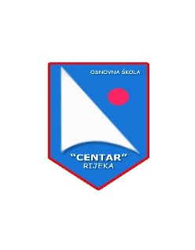

REPUBLIKA HRVATSKA
PRIMORSKO-GORANSKA ŽUPANIJA
GRAD RIJEKA
OSNOVNA ŠKOLA „CENTAR“
Podhumskih žrtava 5
51000 Rijeka
www.os-centar-ri.skole.hr
e-mail: centar@os-centar-ri.skole.hr
tel: 051 372 033, 377 010
fax: 051 372 033

INFORMACIJA O TROŠENJU SREDSTAVA ZA SRPANJ 2026. GODINE

Način objave isplaćenog iznosa | Vrsta rashoda i izdatka
50.203,38 € | 3111 plaće za redovan rad (ukupni iznos bez bolovanja na teret HZZO-a)
8.283,55 € | 3132 doprinosi za obvezno zdravstveno osiguranje
589,82 € | 3212 naknade za prijevoz, za rad na terenu i odvojen život
59.076,75 € | Ukupno za srpanj 2026.

Naziv primatelja | OIB primatelja | Sjedište primatelja | Način objave isplaćenog iznosa | Vrsta rashoda i izdatka
Državni proračun RH | 18683136487 | Zagreb | 210,00 € | 3295 pristojbe i naknade
Ukupno za srpanj 2026. |  |  | 210,00 €

